28 de Septiembre de 2018
Hospital Universitario San José cumple 307 años de servicio a la comunidad.
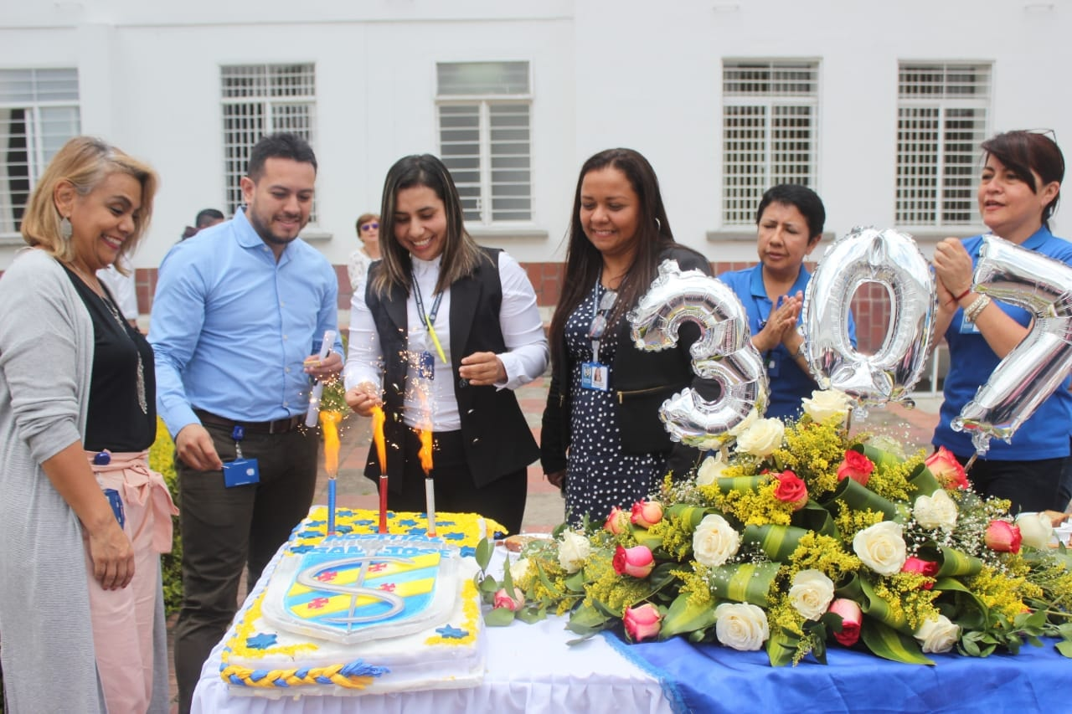

Con la comunidad, funcionarios, directivos y pacientes, se celebró hoy el cumpleaños 307 del hospital.

Con una eucaristía y las palabras de la Gerente del hospital, se inició hoy la celebración del cumpleaños del hospital, donde se resaltó a las áreas que han venido mostrando todo su compromiso y amor por la institución; se contó con un espacio de cultura donde niños de la Unidad de Pediatría participaron cantando, se presentó la orquesta institucional y se cantó con los asistentes el Feliz cumpleaños.
“Es muy satisfactorio para nosotros poder celebrar un nuevo año al servicio de la comunidad, son cientos las personas que han trabajado en el hospital salvando vidas y garantizando el bienestar de niños, jóvenes y adultos; hoy podemos decir que es una Institución que se fortalece en tecnología, que cuenta con excelentes profesiones y que continuará prestando su servicios en salud con calidad, quiero expresar mis agradecimientos a toda la comunidad por sus mensajes y a nuestros colaboradores por su entrega y por amar esta Institución” señaló la Gerente Derlin Delgado
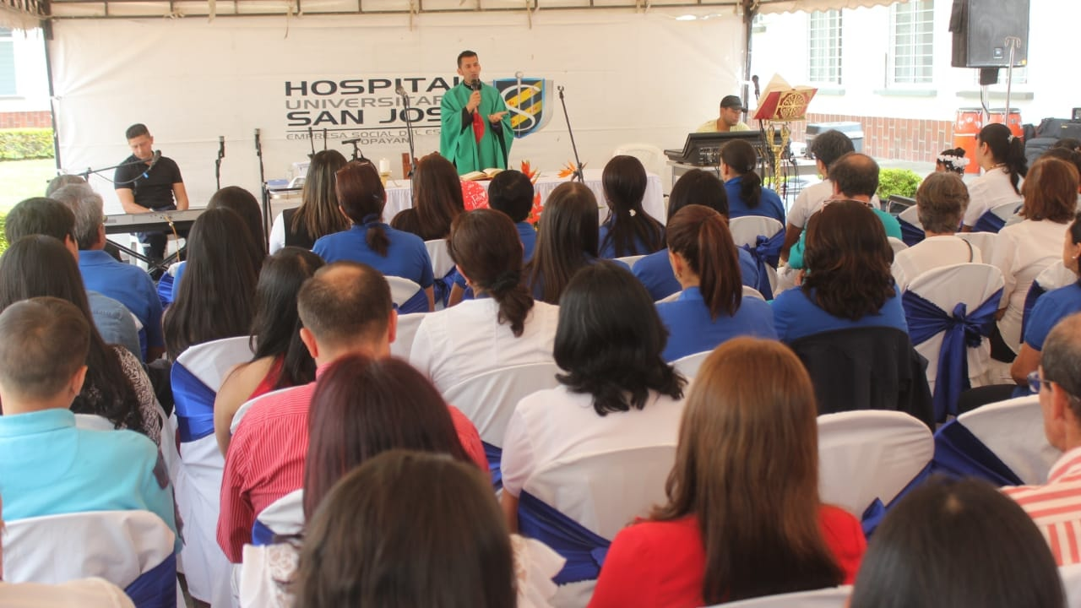
En el marco de la celebración directivos anunciaron que se adelantará en los próximos días la inauguración de un nuevo servicio para la comunidad y se entregarán las inversiones que se realizaron en el área de Patología para nuevamente contar con ese servicio, igualmente se resaltó el apoyo de la alcaldía de Popayán y la comunidad en general que permite contar con una institución que está siempre al servicio de todos.
Este año se han logrado fortalecer cada uno de los servicios y se espera en el segundo trimestre avanzar en varias obras que estarán al servicio de pacientes y comunidad en general.

